ÎMPREUNĂ PENTRU VÂRSTNICII NOȘTRI!
Este adorabil atunci când farmecul se combină cu ridurile.
Există zori de zi minunați in fericita perioadă de batrânețe.
Victor Hugo
Asociația Organizația Caritas a Diecezei Satu Mare, prin punctul de lucru Baia Mare a dat startul activităților prevăzute în cadrul Centrului de zi de tip Club. Persoane vârstnice active, de peste 65 ani, domiciliate în municipiul Baia Mare, pot beneficia zilnic, respectând măsurile de prevenire a răspândirii virului COVID-19, de activități menite să le mențină sănătatea și să le alunge singurătatea. Echipa centrului oferă o gamă variată de activități, pe diferite domenii de interes, astfel încât orice vârstnic să se regăsească și să se implice activ în tot ceea ce facem cu ei și pentru ei.
Pentru început vă prezentăm grupul de doamne care frecventează cercul de gimnastică. Sunt o inspirație pentru noi toți.
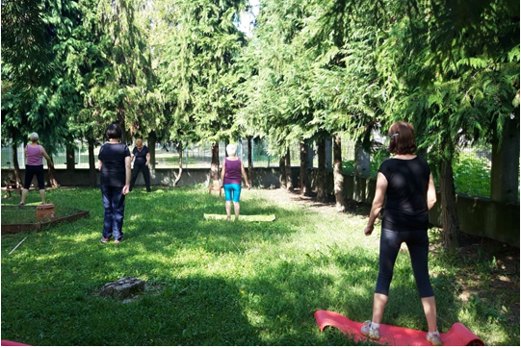

Proiect cofinantat din Fondul Social European prin Programul Capital Uman 2014-2020,
Cod SMIS 2014+ 127166

